Маша, 13 лет: Я захожу в «ТикТок» даже ночью
Почти у всех школьников есть аккаунты в социальных сетях. В основном дети сидят в «ВКонтакте», «Инстаграме» и «ТикТоке» (ТТ). Если первые два названия взрослым хорошо известны, то третье мало что говорит большинству педагогов и родителей. «ТикТок» появился в интернет-пространстве меньше трех лет назад, но уже собрал многомиллионную аудиторию детей и подростков, которые теперь проводят здесь от нескольких часов в день до целых суток. Кто такие «тиктокеры», есть ли в этой соцсети полезный для школьников контент и зачем взрослым ее осваивать – разбираемся в нашей статье.
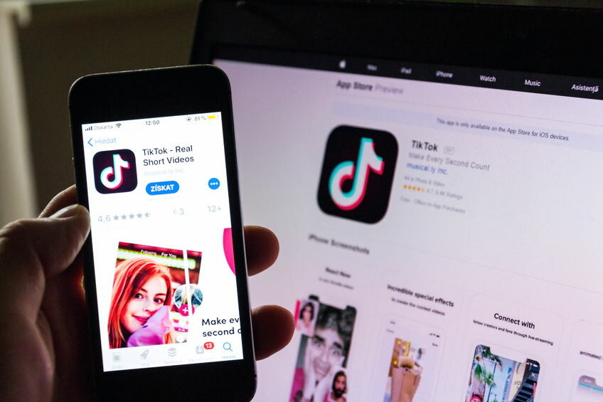

О приложении
«ТикТок» − социальная сеть, созданная в 2016 году в Китае. В 2017-м ТТ стала доступна за пределами Поднебесной, а летом 2018 года появилась ее русскоязычная версия. Интерфейс «ТикТок» схож с интерфейсом «Инстаграма», только вместо фото – видео длиной до 15 секунд. Тех, кто, говоря на языке подростков, «создает контент» на этой платформе, называют тиктокерами.
Аудитория ТТ на данный момент более 500 миллионов пользователей, 66% из них моложе 30 лет. Это приложение стало вторым по популярности в 2019-м, уступив лишь мессенджеру WhatsApp. По данным компании Sensor Tower, «ТикТок» скачали более 700 миллионов раз по всему миру.
Словарь
Видос – то же, что и видео.
Лайфхаки – полезные советы.
Создавать контент (здесь) – снимать видео и делать фотографии.
Тиктокер – пользователь, который снимает видео и выкладывает в «ТикТок».
Тьюториал – практико-ориентированные материалы.

Почему «ТикТок» нравится школьникам
По данным национальных исследований качества образования (НИКО), почти 100% учеников российских школ регулярно сидят в интернете. Большую часть своего времени они тратят на общение в социальных сетях, и «ТикТок» входит в тройку лидеров по популярности. Причин, по которым детям и подросткам нравится эта соцсеть, много:
Когда мне скучно, хочется занять себя чем-то бесполезным.
Дарья, 17 лет
Я начала сидеть в «ТикТоке», потому что мне надоел «Инстаграм»: в нем больше нет смешных видосов.
Марина, 18 лет
Все любят что-то новое и интересное, а ТТ еще и помогает развиваться в творческой деятельности. Это своего рода возможность показать себя и поделиться своими задумками.
Полина, 16 лет
Но самая главная причина, по которой это приложение так востребовано, − с его помощью, по мнению подростков и молодежи, можно быстро стать известным и популярным:
В «ТикТоке» проще обрести популярность. В «Инстаграме» и на «Ютьюбе» это сделать уже сложнее: все упирается в рекламу и деньги. В ТТ даже самое глупое видео с кошкой может «выстрелить», и вот у тебя уже первая тысяча подписчиков.
Марина, 18 лет
Те, кто снимают и выкладывают видео, стараются, чтобы оно попало в разряд рекомендованных и получило максимум лайков и подписчиков.
Полина, 17 лет

Не только развлекательный контент
Несмотря на существующий стереотип о том, что в «ТикТоке» преобладают видео развлекательного характера, его пользователи утверждают, что в приложении много полезных материалов.
Там не только развлекательный контент. Я смотрю аккаунты художников, визажистов и музыкантов, которые выкладывают различные обучающие материалы.
Марина, 18 лет
В ТТ есть аккаунты, с помощью которых можно учить иностранный язык, причем здесь мне интереснее и понятнее, чем в школе.
Полина, 16 лет
Не так давно разработчики приложения запустили раздел с образовательными роликами, которые пользователи могут создавать сами. Видео разделили на четыре направления: «КурсыЯзыка», «КурсыНауки», «КурсыИскусства» и «КурсыИнтерьера».
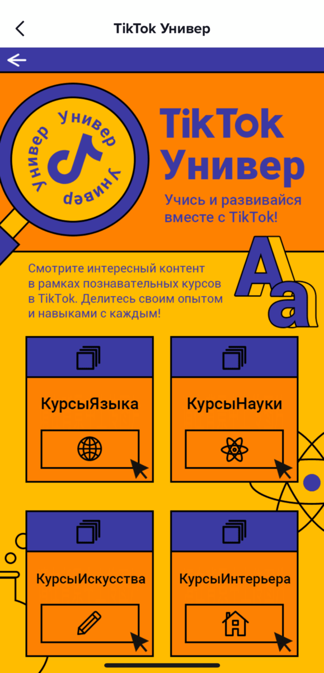
Источник фото: vc.ru

Знакомьтесь: тиктокер!
Нам удалось побеседовать с юным, но уже очень популярным тиктокером, 13-летней ученицей московской гимназии Машей, на аккаунт которой подписаны 6,5 тыс. пользователей.
Маша, расскажи, почему ты начала снимать и выкладывать видео в «ТикТоке»?
Сначала меня привлекло, что тут можно легко стать популярной, а потом снимать и выкладывать видео вошло в привычку. Мне стало интересно смотреть, какой контент делают другие, и создавать свой. Думаю, что секрет моего успеха скорее всего в том, что а) у меня есть интересные идеи и б) я снимаю то, что популярно.
Как ты решаешь, что снимать?
Бывает, что я посмотрю какое-то видео и вдохновлюсь, например, танцем. Потом выбираю фон, освещение, привожу себя в порядок и снимаю. Могу просто лежать в кровати, засыпать, и вдруг рождается идея. Я ее тут же записываю, а утром реализую.
Смотришь ли ты кого-то из тиктокеров?
Я смотрю в основном американцев: у девушек красивые видео, а мальчики сами красивые.
А полезные видео смотришь?
Иногда. Есть аккаунты, благодаря которым можно с легкостью научиться танцевать или говорить на иностранном языке.
Как много времени ты проводишь в «ТикТоке»?
Я постоянно туда захожу, даже ночью. Экранное время (спец. программа на iPhone, отслеживающая время, проведенное в приложениях. – Прим. ред.) показывает, что ТТ – самое часто используемое приложение в моем смартфоне.

Зачем родителям знать, что такое «ТикТок»
Мамы и папы возмущены тем, что их дети «залипают в гаджетах» и не хотят жить реальной жизнью. На самом же деле представители поколения Z хорошо осведомлены о том, что происходит в мире, но узнают обо всем они именно в онлайн-среде. Там они следят за новостями, реагируют на них, оставляя отзывы, делятся своим мнением с другими пользователями. Современные школьники стремятся как можно быстрее получить нужную им информацию, а также освоить что-то еще не известное, например новую социальную сеть.
Недовольство родителей можно понять, ведь многие из них совсем недавно освоили «Инстаграм», только начали разбираться в том, как снимать сторис, а популярным стало уже новое приложение − «ТикТок».
Но если взрослые хотят научиться лучше понимать своих детей, им нужно всегда быть в курсе того, чем они увлечены, что сейчас у подростков популярно и где они проводят большую часть времени. Это касается и социальных сетей, которые на сегодняшний день являются неотъемлемой частью жизни каждого школьника.

